**Daily Current Affairs**

**+**

**Important Static Facts**

**01 February 2025**

**Home Work Question**

**Q . शफ़ात अहमद खान किस वाद्य यंत्र से जुड़े हैं? Shafaat Ahmed Khan**

**is associated with which musical instrument?**

**(a) ढोलक Dholak**

**(b) सितार Sitar**

**(c) तबला Tabla**

**(d) एकतारा Ektara**

**31 January 2025 का रिवीजन**

**Q. 1: हाल ही में, 23वीं राष्ट्रीय पैरा एथलेटिक्स चैंपियनशिप का आयोजन कहाँ किया जाएगा? Recently, where will the 23rd National Para Athletics Championship be held?**

**Q. 2: हाल ही में, सुशासन पर राष्ट्रीय सम्मेलन का आयोजन कहाँ किया जाएगा? Recently, where will the National Conference on Good Governance be organized?**

**Q. 3: हाल ही में, शहीद दिवस 2025 कब मनाया गया? When was Shaheed Diwas 2025 celebrated recently?**

**Q. 4: हाल ही में, आईडीबीआई बैंक का प्रबंध निदेशक और मुख्य कार्यकारी अधिकारी किसे नियुक्त किया गया है? Recently, who has been appointed as the Managing Director and Chief Executive Officer of IDBI Bank?**

**Q. 5: हाल ही में, किस भारतीय क्रिकेटर ने T20 पारी में बिना आउट हुए सर्वाधिक रन बनाने का विश्व रिकॉर्ड बनाया है? Recently, which Indian cricketer has created the world record for scoring the most runs without getting out in a T20 innings?**

**Q. 6: हाल ही में, ‘मुख्यमंत्री मोबाइल ऑपरेशन थियेटर’ का शुभारंभ कहाँ किया गया? Recently, where was the 'Chief Minister Mobile Operation Theatre' launched?**

**Q. 7: हाल ही में, सांभर महोत्सव का आयोजन कहाँ किया गया? Recently, where was the Sambhar Mahotsav organized?**

**Q. 8: IIFA अवॉर्ड्स का 25वां संस्करण कहाँ आयोजित किया जाएगा? Where will the 25th edition of the IIFA Awards be held?**

**Q. 9: हाल ही में, किस राज्य ने भांग की खेती के लिए पायलट परियोजना को मंजूरी दी है? Recently, which state has approved a pilot project for the cultivation of cannabis?**

**Q. 10: हाल ही में, ICC महिला चैंपियनशिप का खिताब किसने जीता? Recently, who won the ICC Women's Championship title?**

**Q. 11: हाल ही में, किस देश की राष्ट्रपति को प्रवासी भारतीय सम्मान पुरस्कार से सम्मानित किया गया? Recently, the President of which country was awarded the Pravasi Bharatiya Samman Award?**

**Q. 12: हाल ही में, HSBC हुरुन ग्लोबल इंडियंस लिस्ट 2024 में शीर्ष स्थान किसने हासिल किया? Recently, who topped the HSBC Hurun Global Indians List 2024?**

**Q. 13: हाल ही में नई दिल्ली विश्व पुस्तक मेले के कौन से संस्करण का आयोजन किया जाएगा? Which edition of the New Delhi World Book Fair will be organized recently?**

**Q. 14: हाल ही में चर्चा में रही "अनुष्का शंकर" का संबंध किस वाद्ययंत्र से है? Recently in the news, "Anushka Shankar" is associated with which musical instrument?**

**01 February 2025**

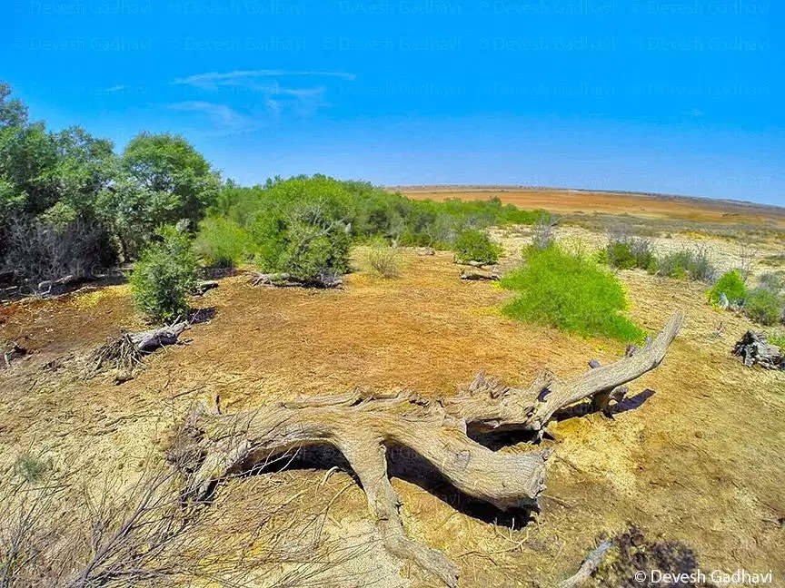**Q. 1: हाल ही में गुजरात राज्य का पहला जैव विविधता धरोहर स्थल किसे घोषित किया गया है? Which has been declared as the first biodiversity heritage site of Gujarat state recently?**

**a. गिर राष्ट्रीय उद्यान Gir National Park**

**b. गुनरी इनलैंड मैंग्रोव Gunri Inland Mangroves**

**c. नलसरोवर पक्षी अभयारण्य Nalsarovar Bird Sanctuary**

**d. वेलावदार राष्ट्रीय उद्यान Velavadar National Park**

**Answer b. गुनरी इनलैंड मैंग्रोव Gunri Inland Mangroves**

**हाल ही में, गुजरात जैव विविधता बोर्ड (Gujarat Biodiversity Board) ने कच्छ जिले में स्थित गुनरी गांव के इनलैंड मैंग्रोव गुनरी (Gunri Inland Mangroves site) स्थल को राज्य का पहला जैव विविधता धरोहर स्थल (biodiversity heritage site) घोषित किया है.**

**गुनरी इनलैंड मैंग्रोव क्षेत्रफल (Gunri Inland Mangrove Area): 32.78 हेक्टेयर**

**गुनरी इनलैंड मैंग्रोव समुद्र से 45 किलोमीटर और कोरी क्रीक (Kori Creek) से 4 किलोमीटर दूर उगते हैं, और यहाँ पानी का ज्वार (tidal) का प्रवाह नहीं होता, यहाँ दलदली भूमि (marshland) नहीं है.**

**मैंग्रोव आमतौर (Mangroves are usually) पर समुद्र तटों (Beaches) पर पाए जाते हैं जहाँ हर 24 घंटे में ज्वार आता-जाता रहता है.**

**Q. 2: हाल ही में, राष्ट्रीय महिला आयोग का 33वां स्थापना दिवस कब मनाया गया? When was the 33rd Foundation Day of the National Commission for Women celebrated recently?**

**a. 28 जनवरी 28 January**

**b. 29 जनवरी 29 January**

**c. 30 जनवरी 30 January**

**d. 31 जनवरी 31 January**

**Answer d. 31 जनवरी 31 January**

**31 जनवरी, 2025 को नई दिल्ली में राष्ट्रीय महिला आयोग (National Commission for Women-NCW) का 33वां स्थापना दिवस (33rd Foundation Day) मनाया गया.**

**मुख्य अतिथि (Chief Guest )- उपराष्ट्रपति जगदीप धनखड़**

**थीम: “नारी तू नारायणी (Nari Tu Narayani)”**

**इस अवसर पर NCW की अध्यक्ष (chairman) विजया रहाटकर की पुस्तक “कर्मयोगिनी वीरांगना (Karmayogini Veerangana)” का विमोचन (Redemption) भी किया गया. यह पुस्तक अहिल्यादेवी होल्कर के अद्वितीय साहस और नेतृत्व को समर्पित है.**

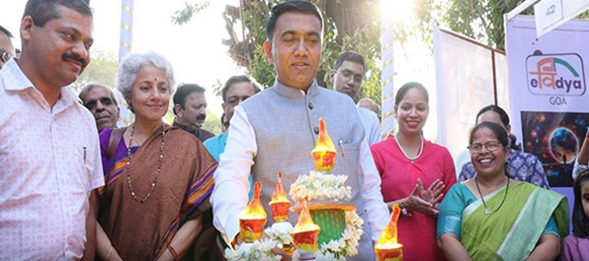**Q. 3: हाल ही में, 10वां साइंस-फिक्शन फिल्म महोत्सव कहाँ आयोजित किया जा रहा है? Recently, where is the 10th Science-Fiction Film Festival being organized?**

**a. मुंबई Mumbai**

**b. नई दिल्ली New Delhi**

**c. पणजी Panaji**

**d. बेंगलुरु Bengaluru**

**Answer: c. पणजी Panaji**

**भारत का 10वां साइंस-फिक्शन फिल्म महोत्सव (10th Sci-FI Science Film Festival of India) 29 जनवरी से 1 फरवरी 2025 तक पणजी, गोवा में आयोजित किया जा रहा है.**

**थीम: " हरित क्रांति (Green Revolution)"**

**यह भारतीय हरित क्रांति के जनक डॉ एम एस स्वामीनाथन को श्रद्धांजलि (Homage) है.**

**महोत्सव का उद्घाटन गोवा के मुख्यमंत्री प्रमोद सावंत ने किया.**

**इसका आयोजन विज्ञान परिषद गोवा (Vidnyan Parishad Goa) द्वारा किया जा रहा है.**

**इसकी संकल्पना (conceptualised) स्वर्गीय मनोहर पर्रिकर (Manohar Parrikar) और जयंतराव सहस्रबुद्धे (Jayantrao Sahasrabuddhe) ने की थी.**

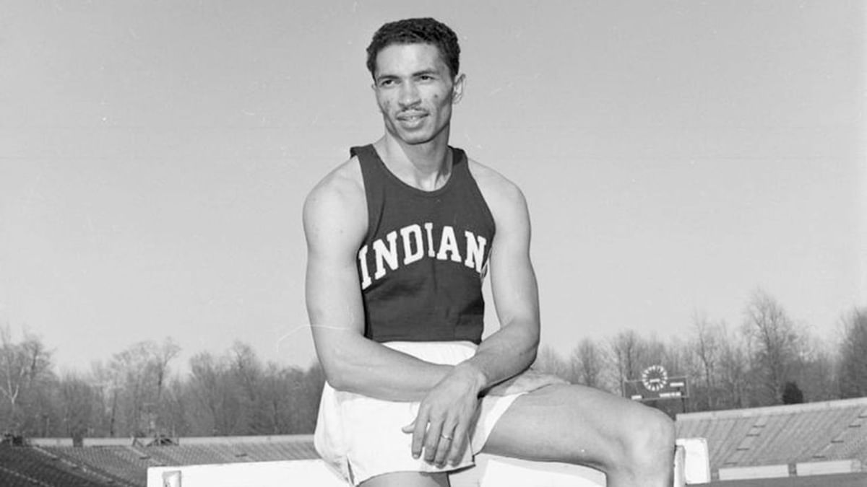**Q. 4: हाल ही में दिवंगत हुए "ग्रेग बेल" का संबंध किस खेल से था? Recently deceased "Greg Bell" was associated with which sport?**

**a. ऊंची कूद High jump**

**b. लंबी कूद Long jump**

**c. दौड़ Running**

**d. तैराकी Swimming**

**Answer: b. लंबी कूद Long jump**

**हाल ही में, अमेरिका के लंबी कूद के एथलीट ग्रेग बेल (American long jump athlete Greg Bell) का 94 वर्ष की उम्र में निधन (demise) हो गया है.**

**उन्होनें 1956 ओलंपिक (Olympics) में लंबी कूद में स्वर्ण पदक (Gold Medal) जीता था.**

**वह एथलेटिक्स में सबसे उम्रदराज (old) ओलंपिक स्वर्ण पदक विजेता (oldest Olympic gold medalist in athletics) थे.**

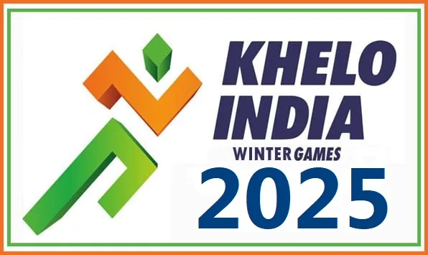**Q. 5: हाल ही में, खेलो इंडिया विंटर गेम्स 2025 के पहले चरण में शीर्ष स्थान किसने हासिल किया? Recently, who topped the first phase of Khelo India Winter Games 2025?**

**a. जम्मू-कश्मीर Jammu and Kashmir**

**b. उत्तराखंड Uttarakhand**

**c. लद्दाख Ladakh**

**d. हिमाचल प्रदेश Himachal Pradesh**

**Answer c. लद्दाख Ladakh**

**खेलो इंडिया विंटर गेम्स 2025 (Khelo India Winter Games 2025) का पहला चरण 23 जनवरी से 27 जनवरी तक लेह, लद्दाख में आयोजित किया गया.**

**पहला स्थान: लद्दाख- 7 पदक (4 स्वर्ण, 2 रजत और 1 कांस्य)**

**दूसरा स्थान: तमिलनाडु- 5 पदक (3 स्वर्ण और 2 रजत)**

**तीसरा स्थान: महाराष्ट्र- 10 पदक (2 स्वर्ण, 2 रजत और 6 कांस्य)**

**पुरुषों की आइस हॉकी (men's ice hockey): भारतीय सेना (Indian Army)**

**खेलो इंडिया विंटर गेम्स 2025 का दूसरा चरण 22-25 फरवरी को जम्मू-कश्मीर के गुलमर्ग में आयोजित किया जाएगा.**

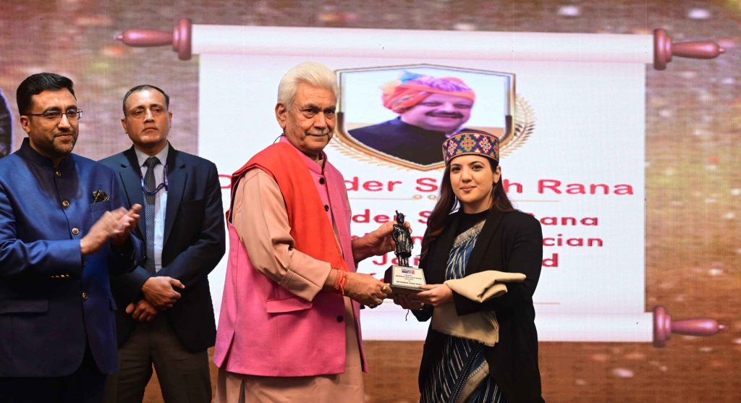**Q. 6: हाल ही में, महाराजा हरि सिंह पुरस्कार 2025 किसे प्रदान किया गया? Recently, who was awarded the Maharaja Hari Singh Award 2025?**

**a. उमर अब्दुल्ला Omar Abdullah**

**b. मनोज सिन्हा Manoj Sinha**

**c. अमित शाह Amit Shah**

**d. योगी आदित्यनाथ Yogi Adityanath**

**Answer b. मनोज सिन्हा Manoj Sinha**

**हाल ही में उपराज्यपाल मनोज सिन्हा को जम्मू और कश्मीर में सुधार और योजना (Reforms and planning) के लिए महाराजा हरि सिंह पुरस्कार 2025 (Maharaja Hari Singh Award 2025) से सम्मनित किया गया.**

**यह सम्मान उन्हें महाराजा हरि सिंह शांति और सद्भाव पुरस्कार 2024-25 समारोह (Maharaja Hari Singh Peace and Harmony Awards 2024-25 ceremony) के तहत गुलिस्तान न्यूज नेटवर्क (Gulistan News Network) द्वारा आयोजित समारोह (Celebration) में दिया गया.**

**Q. 7: हाल ही में, iSPOT पोर्टल किसने लॉन्च किया है? Recently, who has launched the iSPOT portal?**

**a. RBI**

**b. SEBI**

**c. IRDAI**

**d. NITI Aayog**

**Answer b. SEBI**

**हाल ही में, भारतीय प्रतिभूति एवं विनिमय बोर्ड (Securities and Exchange Board of India (SEBI)) ने iSPOT (तकनीकी गड़बड़ियों के लिए एकीकृत सेबी पोर्टल, Integrated SEBI Portal for Technical Glitches) नामक एक वेब-आधारित प्लेटफ़ॉर्म लॉन्च किया है.**

**उद्देश्य: स्टॉक एक्सचेंजों (stock exchanges), क्लियरिंग कॉरपोरेशन (clearing corporations) और डिपॉजिटरी (depositories) द्वारा तकनीकी मुद्दों की रिपोर्टिंग और प्रबंधन को बेहतर बनाना**

**यह पोर्टल मार्केट इंफ्रास्ट्रक्चर इंस्टीट्यूशंस (Market Infrastructure Institutions, MII) द्वारा तकनीकी गड़बड़ियों (Technical glitches) और उनके मूल कारण विश्लेषण (root cause analysis, RCA) पर ईमेल के माध्यम से रिपोर्ट प्रस्तुत करने की मौजूदा पद्धति (Methodology) की जगह लेगा.**

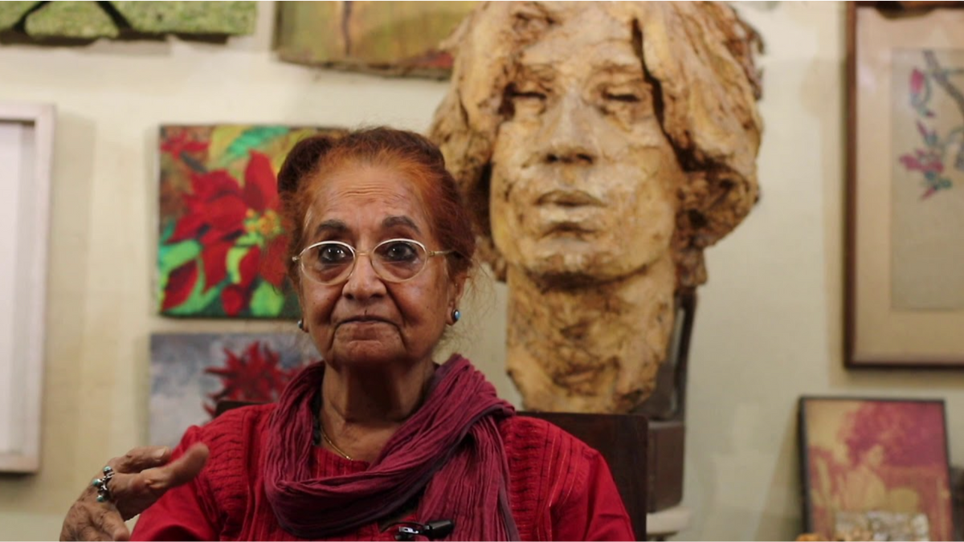**Q. 8: हाल ही में दिवंगत हुई "लतिका कट्ट" कौन थीं? Who was the recently deceased "Latika Katt"?**

**a. अभिनेत्री Actress**

**b. लेखक Writer**

**c. मूर्तिकार Sculptor**

**d. संगीतकार Musician**

**Answer c. मूर्तिकार Sculptor**

**हाल ही में भारतीय मूर्तिकार लतिका कट्ट (sculptor Latika Katta) का जयपुर में निधन हो गया है.**

**वह MS यूनिवर्सिटी (MS University) से मूर्तिकला (Sculpture) में स्वर्ण पदक (gold medal) पाने वाली पहली भारतीय महिला मूर्तिकार है.**

**उनकी कांस्य मूर्ति (bronze sculpture) 'दशाश्वमेध घाट पर मकर संक्रांति नाहन' ने 2010 में बीजिंग आर्ट बिएनले पुरस्कार (Beijing Art Biennale Award) जीता था.**

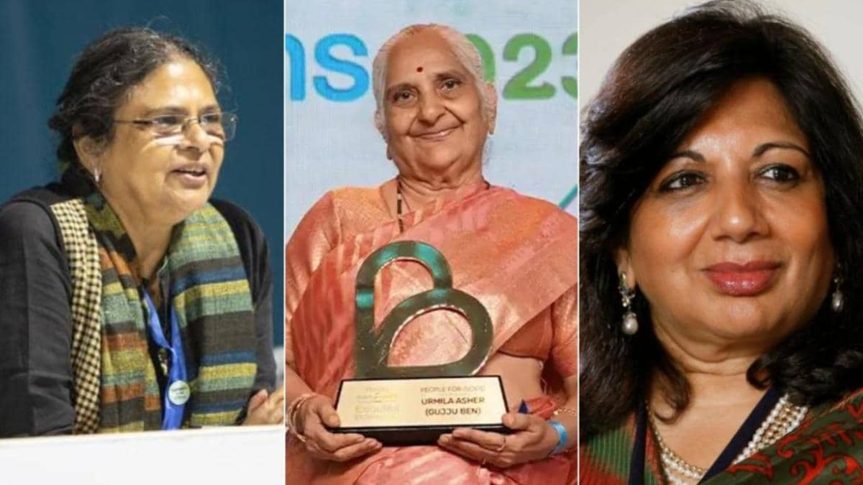**Q. 9: हाल ही में, किस भारतीय महिला को फोर्ब्स 50 ओवर 50 ग्लोबल सूची में शामिल किया गया? Recently, which Indian woman was included in the Forbes 50 Over 50 Global list?**

**a. किरण मजूमदार-शॉ Kiran Mazumdar-Shaw**

**b. उर्मिला आशेर Urmila Asher**

**c. शीला पटेल Sheela Patel**

**d. उपरोक्त सभी All of the above**

**Answer d. उपरोक्त सभी All of the above**

**हाल ही में जारी की गई फोर्ब्स की पहली 50 ओवर 50 ग्लोबल सूची (Forbes 50 Over 50 Global list) में तीन भारतीय महिलाओं को शामिल किया गया- उर्मिला आशेर (Urmila Asher), किरण मजूमदार-शॉ (Kiran Mazumdar-Shaw) और शीला पटेल (Sheela Patel).**

**1. उर्मिला आशेर- उम्र 80 साल, जिन्हें प्यार से गुज्जू बेन (Gujju Ben) के नाम से जाना जाता है. 75 साल की उम्र में उन्होनें खाद्य व्यवसाय (food business) "गुज्जू बेन ना नास्ता (Gujju Ben na Nasta)" शुरू किया.**

**2. किरण मजूमदार-शॉ- उम्र 71 साल, बायोफार्मास्युटिकल कंपनी (biopharmaceutical company) बायोकॉन लिमिटेड (Biocon Ltd) की संस्थापक (founder) और अध्यक्ष हैं.**

**3. शीला पटेल- कार्यकर्ता और शिक्षाविद (activist and academic) जो झुग्गीवासियों के अधिकारों की वकालत करने और समान शहरी स्थान बनाने के लिए समर्पित हैं.**

**1984 में, उन्होंने मुंबई में सोसाइटी फॉर प्रमोशन ऑफ एरिया रिसोर्स सेंटर्स (Society for Promotion of Area Resource Centres- SPARC) की सह-स्थापना (co-founded) की.**

**Q. 10: हाल ही में, मिशन 300 अफ्रीका ऊर्जा शिखर सम्मेलन कहाँ आयोजित किया गया? Recently, where was the Mission 300 Africa Energy Summit held?**

**a. केन्या Kenya**

**b. घाना Ghana**

**c. नाइजीरिया Nigeria**

**d. तंजानिया Tanzania**

**Answer: d. तंजानिया Tanzania**

**मिशन 300 अफ्रीका ऊर्जा शिखर सम्मेलन (Mission 300 Africa Energy Summit) 27-28 जनवरी, 2025 को तंजानिया के दार एस सलाम (Dar es Salaam, Tanzania) में आयोजित किया गया.**

**मिशन 300- अप्रैल 2024 में अफ्रीकी विकास बैंक समूह (African Development Bank Group) और विश्व बैंक समूह (World Bank Group) द्वारा घोषित किया गया. इसके तहत 2030 तक अफ्रीका में 300 मिलियन लोगों को बिजली उपलब्ध कराने का लक्ष्य है.**

**Q. 11: हाल ही में, किस देश ने उच्च ऊंचाई वाले विमानों का पता लगाने के लिए दुनिया का पहला समुद्र तल रडार विकसित किया है? Recently, which country has developed the world's first sea level radar to detect high-altitude aircraft?**

**a. संयुक्त राज्य अमेरिका United States**

**b. रूस Russia**

**c. चीन China**

**d. जापान Japan**

**Answer c. चीन China**

**हाल ही में, चीन (China) के वैज्ञानिकों (Scientists) ने दावा किया है कि उन्होंने उच्च ऊंचाई वाले विमानों (high-altitude aircraft) का पता लगाने के लिए दुनिया का पहला समुद्र तल रडार (sea-floor radar) विकसित किया है.**

**यह रडार संभावित रूप से अपनी पनडुब्बियों (Submarines) को लक्ष्य से हटाकर पनडुब्बी रोधी युद्ध (anti-submarine warfare) में हंटर बनाने में सक्षम है.**

**Q. 12: हाल ही में, BCCI कर्नल सीके नायडू लाइफटाइम अचीवमेंट पुरस्कार से किसे सम्मानित किया जाएगा? Recently, who will be honored with the BCCI Colonel CK Nayudu Lifetime Achievement Award?**

**a. राहुल द्रविड़ Rahul Dravid**

**b. सचिन तेंदुलकर Sachin Tendulkar**

**c. विराट कोहली Virat Kohli**

**d. महेन्द्र सिंह धोनी Mahendra Singh Dhoni**

**Answer b. सचिन तेंदुलकर Sachin Tendulkar**

**हाल ही में, भारतीय क्रिकेट कंट्रोल बोर्ड (Board of Control for Cricket in India (BCCI)) ने 2023-24 के लिए BCCI नमन पुरस्कारों (BCCI Naman Awards) के 26 पुरस्कार विजेताओं के नाम घोषित किए है. यह पुरस्कार 1 फरवरी को मुंबई में आयोजित आधिकारिक समारोह में प्रदान किये जायेंगे.**

**पुरस्कार विजेताओं की सूची-**

**1. पॉली उमरीगर पुरस्कार (Polly Umrigar Award)-**

**सर्वश्रेष्ठ अंतर्राष्ट्रीय क्रिकेटर (पुरुष) (Best International Cricketer Men) - जसप्रीत बुमराह**

**सर्वश्रेष्ठ अंतर्राष्ट्रीय क्रिकेटर (महिला) (Best International Cricketer Women) - स्मृति मंधाना**

**2. BCCI विशेष पुरस्कार (BCCI Special Award) - रविचंद्रन अश्विन**

**3. कर्नल सीके नायडू लाइफटाइम अचीवमेंट पुरस्कार (Col. CK Nayudu Lifetime Achievement Award)- सचिन तेंदुलकर**

**4. सर्वश्रेष्ठ अंतर्राष्ट्रीय डेब्यू (Best International Debut):-**

**महिला- आशा सोभना**

**पुरुष- सरफराज खान**

**अप्रैल के महत्वपूर्ण दिवस**

|  |
| --- |
| **5 अप्रैल- राष्ट्रीय समुद्री दिवस (National Maritime Day)** |
| **6 अप्रैल- अंतर्राष्ट्रीय खेल दिवस (International Sports Day)** |
| **7 अप्रैल- विश्व स्वास्थ्य दिवस (World Health Day)** |
| **10 अप्रैल- विश्व होम्योपैथी दिवस (World Homeopathy Day)** |
| **14 अप्रैल - बाबा साहेब अम्बेडकर जयन्ती (समानता दिवस)**  **(Baba Saheb Ambedkar Jayanti (Equality Day)** |
| **17 अप्रैल- विश्व हीमोफीलिया दिवस (World Haemophilia Day)** |
| **18 अप्रैल- विश्व विरासत दिवस (World Heritage Day)** |
| **19 अप्रैल- विश्व यकृत (लिवर) दिवस (World Liver Day)** |
| **21 अप्रैल - राष्ट्रीय सिविल सेवा दिवस (National Civil Service Day)** |
| **22 अप्रैल- विश्व पृथ्वी दिवस (World Earth Day)** |
| **23 अप्रैल- विश्व पुस्तक एवं कॉपीराइट दिवस (World Book and Copyright Day)** |
| **24 अप्रैल- राष्ट्रीय पंचायती राज दिवस (National Panchayati Raj Day)** |
| **25 अप्रैल- विश्व मलेरिया दिवस (World Malaria Day)** |
| **26 अप्रैल- विश्व बौद्धिक संपदा दिवस (World Intellectual Property Day)** |
| **30 अप्रैल- आयुष्मान भारत दिवस (Ayushman Bharat Day)** |

**महत्वपूर्ण पुस्तके और उनके लेखक**

**कमल हसन ए सिनेमेटिक जर्नी -के. हरिहरन**

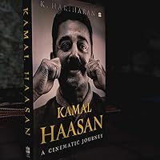**(Kamal Haasan: A Cinematic Journey) -** **K. Hariharan**

**द सिल्क रूट स्पाई- डॉ. इनाक्षी सेनगुप्ता**

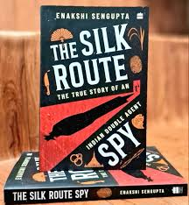**(The Silk Route Spy. The True Story of an Indian Double Agent)-** **Dr. Inakshi Sengupta**

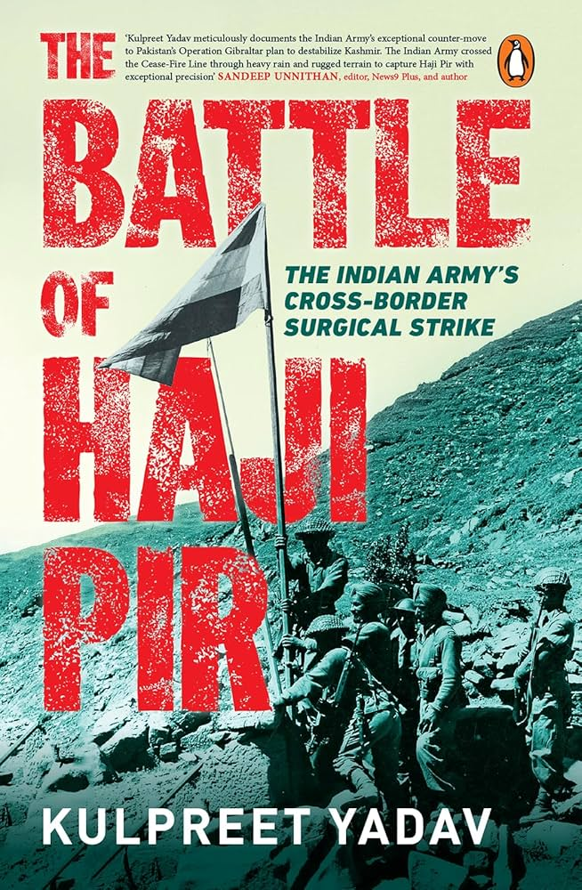**द बेटल ऑफ हाजी पीर- कुलप्रीत यादव**

**(The Battle of Haji Pir) -** **Kulpreet Yadav**

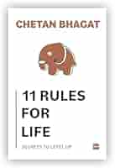

**11 रुल्स फॉर लाइफ सीक्रेट्स टू लेवल अप - चेतन भगत**

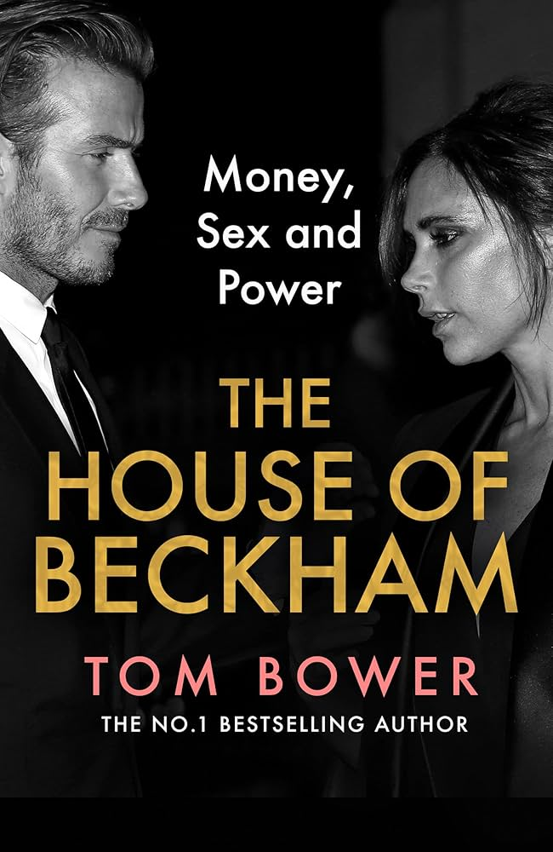**(11 Rules For Life: Secrets to Level Up)-** **Chetan Bhagat**

**हाउस ऑफ बेकहम - टॉम बॉवर**

**(The House of Beckham)-** **Tom Bower**

**One liner revision**

**1. पहले बोडोलैंड महोत्‍सव का उद्घाटन कहाँ किया गया है? नई दिल्‍ली**

**Where has the first Bodoland Mahotsav been inaugurated? New Delhi**

**2. चौथे ब्लाइंड टी20 विश्व कप का आयोजन कहाँ किया जाएगा? पाकिस्तान**

**Where will the fourth Blind T20 World Cup be organized? Pakistan**

**3. किन राज्यों के बीच 'शानन परियोजना' पर 'पूर्ण अधिकार' के लिए विवाद आरंभ हुआ है? हिमाचल प्रदेश और पंजाब**

**Between which states has a dispute started for 'full rights' on the 'Shanan Project'? Himachal Pradesh and Punjab**

**4. देश की दूसरी जल मेट्रो परियोजना कहाँ प्रारंभ की जायेगी? मंगलुरु**

**Where will the country's second water metro project be started? Mangaluru**

**5. गाइडेड पिनाका हथियार प्रणाली का सफल उड़ान परीक्षण किसने किया है? रक्षा अनुसंधान और विकास संगठन**

**Who has successfully flight tested the Guided Pinaka Weapon System? Defence Research and Development Organisation**

**6. हाल ही में, अंतरराष्ट्रीय हॉकी महासंघ का अध्यक्ष किसे नियुक्त किया गया है? तैयब इकराम**

**Recently, who has been appointed the President of the International Hockey Federation? Tayyab Ikram**

**7. हाल ही में, गोशन पोलो स्टेडियम का उद्घाटन कहाँ किया गया? लद्दाख**

**Recently, where was the Goshan Polo Stadium inaugurated? Ladakh**

**8. हाल ही में, राष्ट्रीय डोपिंग रोधी एजेंसी ने खेलों में डोपिंग के खिलाफ लड़ाई को मजबूत करने के लिए किस ऐप की शुरुआत की? नो योर मेडिसिन ऐप**

**Recently, the National Anti-Doping Agency launched which app to strengthen the fight against doping in sports? Know Your Medicine App**

**9. हाल ही में, माइया सैंडू को किस देश का राष्ट्रपति चुना गया है? मोल्दोवा**

**Recently, Maia Sandu has been elected President of which country? Moldova**

**10. हाल ही में चर्चा में रहा 'अल-जौफ़' रेगिस्तान कहाँ स्थित है? सऊदी अरब**

**Where is the 'Al-Jawf' desert, which was in the news recently, located? Saudi Arabia**

**परिवर्तन नाम**

|  |  |
| --- | --- |
| **इकाना स्टेडियम** | **अटल बिहारी वाजपेयी अन्तर्राष्ट्रीय क्रिकेट स्टेडियम** |
| **अगरतला एयरपोर्ट** | **महाराजा बीर बिक्रम एयरपोर्ट** |
| **काकोरी कांड** | **काकोरी ट्रेन एक्शन** |
| **हुबली, रेलवे स्टेशन** | **श्री सिद्धरूधा स्वामीजी रेलवे स्टेशन** |
| **आगरा एयरपोर्ट** | **पंडित दीन दयाल उपाध्याय एयरपोर्ट** |

**भारतीय बोर्ड/समिति/प्राधिकरण एवं इसके अध्यक्ष**

|  |  |
| --- | --- |
| **उपाध्यक्ष, नीति आयोग (NITI Aayog)** | **डॉ. सुमन के. बेरी** |
| **अध्यक्ष, संघ लोक सेवा आयोग**  **(Union Public Service Commission)** | **प्रीति सूदन** |
| **अध्यक्ष, राष्ट्रीय पिछड़ा वर्ग आयोग (National Commission for Backward Classes** | **हंसराज गंगाराम अहीर** |
| **अध्यक्ष, राष्ट्रीय अल्पसंख्यक आयोग (National Commission for Minorities** | **इकबाल सिंह लालपुरा** |
| **अध्यक्ष, केन्द्रीय फिल्म प्रमाणन बोर्ड**  **(Central Board of Film Certification)** | **प्रसून जोशी** |

**01 February 2025 का रिवीजन**

**Q. 1: हाल ही में गुजरात राज्य का पहला जैव विविधता धरोहर स्थल किसे घोषित किया गया है? Which has been declared as the first biodiversity heritage site of Gujarat state recently?**

**a. नलसरोवर पक्षी अभयारण्य Nalsarovar Bird Sanctuary**

**b. वेलावदार राष्ट्रीय उद्यान Velavadar National Park**

**c. गिर राष्ट्रीय उद्यान Gir National Park**

**d. गुनरी इनलैंड मैंग्रोव Gunri Inland Mangroves**

**Q. 2: हाल ही में, राष्ट्रीय महिला आयोग का 33वां स्थापना दिवस कब मनाया गया? When was the 33rd Foundation Day of the National Commission for Women celebrated recently?**

**a. 30 जनवरी 30 January**

**b. 31 जनवरी 31 January**

**c. 28 जनवरी 28 January**

**d. 29 जनवरी 29 January**

**Q. 3: हाल ही में, 10वां साइंस-फिक्शन फिल्म महोत्सव कहाँ आयोजित किया जा रहा है? Recently, where is the 10th Science-Fiction Film Festival being organized?**

**a. पणजी Panaji**

**b. बेंगलुरु Bengaluru**

**c. मुंबई Mumbai**

**d. नई दिल्ली New Delhi**

**Q. 4: हाल ही में दिवंगत हुए "ग्रेग बेल" का संबंध किस खेल से था? Recently deceased "Greg Bell" was associated with which sport?**

**a. लंबी कूद Long jump**

**b. ऊंची कूद High jump**

**c. दौड़ Running**

**d. तैराकी Swimming**

**Q. 5: हाल ही में, खेलो इंडिया विंटर गेम्स 2025 के पहले चरण में शीर्ष स्थान किसने हासिल किया? Recently, who topped the first phase of Khelo India Winter Games 2025?**

**a. लद्दाख Ladakh**

**b. हिमाचल प्रदेश Himachal Pradesh**

**c. जम्मू-कश्मीर Jammu and Kashmir**

**d. उत्तराखंड Uttarakhand**

**Q. 6: हाल ही में, महाराजा हरि सिंह पुरस्कार 2025 किसे प्रदान किया गया? Recently, who was awarded the Maharaja Hari Singh Award 2025?**

**a. अमित शाह Amit Shah**

**b. योगी आदित्यनाथ Yogi Adityanath**

**c. उमर अब्दुल्ला Omar Abdullah**

**d. मनोज सिन्हा Manoj Sinha**

**Q. 7: हाल ही में, iSPOT पोर्टल किसने लॉन्च किया है? Recently, who has launched the iSPOT portal?**

**a. NITI Aayog**

**b. RBI**

**c. SEBI**

**d. IRDAI**

**Q. 8: हाल ही में दिवंगत हुई "लतिका कट्ट" कौन थीं? Who was the recently deceased "Latika Katt"?**

**a. मूर्तिकार Sculptor**

**b. संगीतकार Musician**

**c. अभिनेत्री Actress**

**d. लेखक Writer**

**Q. 9: हाल ही में, किस भारतीय महिला को फोर्ब्स 50 ओवर 50 ग्लोबल सूची में शामिल किया गया? Recently, which Indian woman was included in the Forbes 50 Over 50 Global list?**

**a. शीला पटेल Sheela Patel**

**b. उपरोक्त सभी All of the above**

**c. किरण मजूमदार-शॉ Kiran Mazumdar-Shaw**

**d. उर्मिला आशेर Urmila Asher**

**Q. 10: हाल ही में, मिशन 300 अफ्रीका ऊर्जा शिखर सम्मेलन कहाँ आयोजित किया गया? Recently, where was the Mission 300 Africa Energy Summit held?**

**a. नाइजीरिया Nigeria**

**b. तंजानिया Tanzania**

**c. केन्या Kenya**

**d. घाना Ghana**

**Q. 11: हाल ही में, किस देश ने उच्च ऊंचाई वाले विमानों का पता लगाने के लिए दुनिया का पहला समुद्र तल रडार विकसित किया है? Recently, which country has developed the world's first sea level radar to detect high-altitude aircraft?**

**a. चीन China**

**b. जापान Japan**

**c. संयुक्त राज्य अमेरिका United States**

**d. रूस Russia**

**Q. 12: हाल ही में, BCCI कर्नल सीके नायडू लाइफटाइम अचीवमेंट पुरस्कार से किसे सम्मानित किया जाएगा? Recently, who will be honored with the BCCI Colonel CK Nayudu Lifetime Achievement Award?**

**a. सचिन तेंदुलकर Sachin Tendulkar**

**b. राहुल द्रविड़ Rahul Dravid**

**c. विराट कोहली Virat Kohli**

**d. महेन्द्र सिंह धोनी Mahendra Singh Dhoni**

**Home Work Question**

**Q . अलूना काबुइनी निम्नलिखित में से किस नृत्य से संबंधित हैं?**

**Aluna Kabuini is associated with which of the following dances?**

**(a) कथक Kathak**

**(b) सत्रिया Satriya**

**(c) मणिपुरी Manipuri**

**(d) मोहिनीअट्टम Mohiniyattam**